Повторитьпредыдущуюлекцию,повторить свойства логарифмов, свойства логарифмической функции. Параграф15-18, страницы 90-103 учебник Ш.А. Алимов «Алгебра и начала математического анализа». Разобрать принцип приведенных примеров решения логарифмических выражений.
Выполнить номера
- страница 95 №297;
- страница 95 №298;

ВЫПОЛНЕННОЕ ДОМАШНЕЕ ЗАДАНИЕ
отсылать на почту колледжа, указать предмет, ФИО преподавателя
в виде фотографии:
distance_akite@list.ru

СРОКИ ВЫПОЛНЕНИЕ ЗАДАНИЕ 23.10.2020 ДО 10:00

Практическое занятие
Тема: «Преобразование логарифмических выражений»
Примеры с использованием свойств логарифмов

Пример №1. Упростить выражение: .

Для решения воспользуемся свойством: .

Рассмотрим несколько способов решения:
1 способ:
.
2 способ:
.
3 способ:
.

Пример №2. Упростить выражение: .
.

Пример №3. Упростить выражение: .

Пример №4. Упростить выражение .
Рассмотрим несколько способов решения:
1 способ:
.
2 способ:
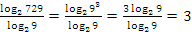.

Пример №5. Упростить выражение .
Пример №6. Найти значение выражения , если .
Рассмотрим несколько способов решения:
1 способ:
2 способ:
.

Сложные (комбинированные) примеры с логарифмами
Пример №1. Упростить выражение .
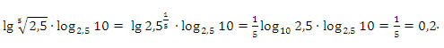
Пример №2. Найти значение выражения: , если .
Рассмотрим несколько способов решения:
1 способ:
.
2 способ:
.

Пример №3. Упростить выражение .
.

Пример №4. Упростить выражение .

Пример №5. Упростить выражение .
.

Вычисление значений логарифмов
Пример №1. Вычислить значение выражения .
Рассмотрим два способа решения:
1 способ:
Воспользуемся свойством логарифма: .
.
2 способ:
(по определению, так как ).

Пример №2. Вычислить значение выражения:
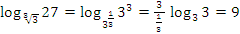.
Пример №3. Вычислить значение выражения:
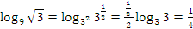 .
Пример №4.
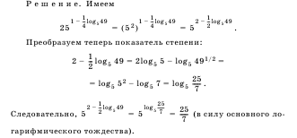
Пример №5
